## Непосредственно образовательная деятельность «Осенний лес» с использованием здоровьесберегающих технологий.

**Возрастная группа:** 4-5 лет

**Цель:** закрепить знания детей об изменениях в лесу осенью.

**Задачи:**

*Образовательные:*

- уточнить представления детей о том, как в лесу деревья готовятся к зиме.

*Коррекционно – развивающие:*

- активизировать мыслительную деятельность;

- корригировать и развивать слуховое и зрительное восприятие;

-корригировать и развивать связную речь;

- обогащать и уточнять словарный запас детей;

- корригировать и развивать мелкую моторику кистей рук.

*Воспитательные:*

- воспитывать любовь к природе.

*Здоровьесберегающие:*

- способствовать созданию благоприятной психологической атмосферы;

- чередовать статические и динамические задания.

**Подготовительная работа:**

* создание компьютерной презентации «Осенний лес» (приложение 1)
* подбор музыкального оформления занятия - П.И. Чайковский «Времена года»
* создание письма от лесных жителей (приложение 2)
* подбор персонажей для проведения занятия из комплекта «Би-ба-бо» – Зайка, Сорока
* разработка раздаточного материала – создание разноцветных листьев березы, клена, дуба, рябины, тополя (приложение 3)
* разработка раздаточного материала – создание шаблонов листьев березы, клена, дуба, рябины, тополя (приложение 4)

Раздаточный материал изготавливается по количеству воспитанников в группе.

**Этапы и виды работы**

|  |  |  |  |
| --- | --- | --- | --- |
| *Этап занятия* | *Задачи реализуемого этапа* | *Деятельность педагога* | *Деятельность воспитанников* |
| *Организационный момент:* Приветствие. | Обучение вежливому общению | Приветствует воспитанников на занятии. | Дети здороваются с присутствующими. |
| *Вводная часть:*  Беседа об осени | Подготовка воспитанников к восприятию темы занятия | Звучит музыка П.И. Чайковского «Времена года. Октябрь». Педагог читает стихотворениеНатальи Антоновой **«Желтой краской кто-то…»**  *Жёлтой краской кто-то*  *Выкрасил леса,*  *Стали отчего-то*  *Ниже небеса,*  *Ярче запылали*  *Кисточки рябин.*  *Все цветы увяли,*  *Лишь свежа полынь.*  *Я спросил у папы:*  *- Что случилось вдруг?*  *И ответил папа:*  *- Это осень, друг.*  Воспитатель начинает беседу:  - Ребята, о каком времени года идет речь в стихотворении?  - А какая она, осень?  - А музыка, которую мы слушали, похожа на осень? | Слушают музыку и стихотворение (если за окном унылая погода, можно пригласить воспитанников посмотреть в окно во время музыкального вступления)  Отвечают на вопросы педагога:  - В стихотворении говорится об осени  - Грустная, унылая, дождливая…  - Музыка медленная, унылая, грустная. А осень – грустное время года. |
| *Основная часть занятия:*  Прогулка в осенний лес | 1. Закрепить названия деревьев 2. Развивать умение соотносить форму листа с названием дерева | - Вам стало немножко грустно? Но не надо грустить! Посмотрите, к нам прилетела Сорока и принесла письмо от лесных жителей, которые приглашают всех нас на прогулку в осенний лес.  Но лес далеко… Ребята, а как же нам добраться до наших лесных друзей? На чем же мы поедем? (выслушивает предложение воспитанников).  - Мы не будем огорчаться и поедем на поезде!  - Вот мы и приехали на лесную полянку, где живет зайка. Но где же он? А давайте его позовем. Ребята, как в лесу можно позвать друзей, когда кто-нибудь заблудился?  - Правильно, можно громко позвать их – «Ау!», а в лесу живет «Эхо», которое отвечает нам тихо «Ау!».  Давайте вы все вместе покричите громко «Ау!», а я вам буду отвечать как эхо – тихо «Ау!». А потом мы с вами поменяемся: я вам буду громко кричать «Ау!», а вы мне будете отвечать тихо «Ау!».  А вот и появился наш Зайка.  *Зайка здоровается и спрашивает, как изменились деревья осенью.* | Воспитанники разглядывают письмо-приглашение  - Мы поедем на машине, на автобусе, на трамвае, на поезде…  Воспитанники выстраиваются паровозиком и двигаются под музыку (П.И. Чайковский «Времена года.Сентябрь»)  - Когда в лесу теряются, надо кричать «Ау!»  Игра «Ау!» на развитие внимания и умения выполнять команду.  - Осенью у деревьев листочки поменяли цвет, они стали красными, желтыми и опадают. |
| Пальчиковая гимнастика «Осенний букет» | Развитие мелкой моторики кистей рук | - Давайте присядем на полянке. Осенью много красивых листьев – можно собрать букет.  *Раз, два, три, четыре, пять,*  *Будем листья собирать.*  *Листья берёзы, листья рябины,*  *Листики дуба, листья клена,*  *Листики тополя мы соберём!*  *В группу осенний букет отнесём!* | Поочерёдно загибают пальцы на левой руке.  Поочерёдно  загибают пальцы на правой руке.  Делают пальцы обеих рук «веером». |
|  |  | - А какое дерево осталось прежним?  Отгадайте загадку: зимой и летом одним цветом?  А вот еще загадки:  *Пусты поля, мокнет земля,*  *Дождь поливает, когда это бывает?*  *Пришла без красок и без кисти*  *И перекрасила все листья.*  *Осень в гости к нам пришла*  *И с собою принесла…*  *Что? Скажите наугад!*  *Ну, конечно,…*  *Рыжий Егорка*  *Упал на озерко:*  *Сам не утонул*  *И воды не всколыхнул.* | - Елка, сосна.  - Осенью.  - Осень.  - Листопад.  - Осенний лист |
| Дидактическая игра «Найди лист по описанию» | Расширить и уточнить представление детей о некоторых деревьях | - Посмотрите, ребята, как много на зайкиной полянке разноцветных листьев. Давайте соберем разноцветный букет для нашей группы (использование компьютерной презентации «Осенний лес»). *На экране появляются деревья и их листочки. Педагог просит воспитанников найти листочки, используя картинку на экране и словесное описание.*  Найдите дубовый коричневый листочек, похожий на пирамидку; березовый – желтый, маленький. Посмотрите, а где красные рябиновые листочки, висящие на одной веточке? Найдите большие и маленькие кленовые листочки, окрашенные желтыми и красными цветами.  А какие листочки еще у нас остались? Это листья тополя | Выполняют задания педагога, ориентируясь на картинку и словесное описание |
| Динамическая пауза «Осенние листья» | Снятие психоэмоционального напряжения. | Давайте представим себя лесным жителем, ёжиком, который собирает осенние листочки  **Ёж**  Э. Стюарт  *Желтых листьев целый ворох,*  *Ветра нет, а в листьях шорох.*  *Это ёж, почуяв осень,*  *На иголках их уносит.*  *Хорошо, что он колючий –*  *Сам теперь как листьев куча!*  *Нужно листьями скорей*  *Спальню выстелить в норе!* | Ребенок сидит на корточках, выполняет руками взмах вправо-влево.  Передвигается по кругу на корточках.  Встает, выполняет прыжки на носочках.  Руки держит на поясе.  Опять приседает и выполняет взмахи руками. |
|  |  | Зайка предлагает детям назвать деревья, которые растут вокруг его полянки (используется компьютерная презентация). |  |
| *Итог занятия* | Обобщение полученных знаний | - Итак, ребята, мы с вами побывали в лесу на зайкиной полянке, а теперь нам пора возвращаться в детский сад.  После возвращения в группу предлагаем воспитанникам выбрать шаблон понравившегося ему листка и раскрасить его, а затем организуем выставку осенних листочков. | Воспитанники выстраиваются паровозиком и под музыку отправляются обратно в группу. |

Продолжить тему можно во время прогулки, наблюдая за деревьями, расположенными на территории детского сада. Во время прогулки собирается гербарий или осенний букет.

**Используемая литература и электронные образовательные ресурсы**

1. <http://ds2483.msk.ru/scl-logoped/scl-logoped-31.htm> Учим стихи об осени с малышом 4-5 лет
2. [www.zaycev.net](http://www.zaycev.net) П.И. Чайковский «Времена года»
3. <http://www.doumarx.ru/> Пальчиковая гимнастика «Осенний букет»
4. Материалы для оформления родительского уголка в групповой раздевалке Подготовительная к школе группа. Автор-составитель Н. В. Нищева – Издательство «Детство-Пресс», 2011 г.

Приложение 1

Презентация «Осенний лес»

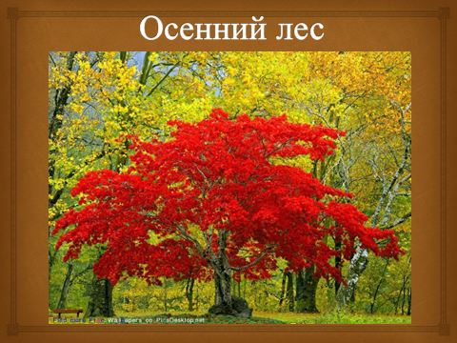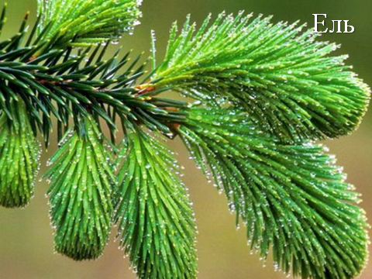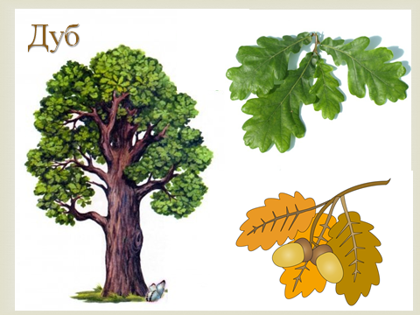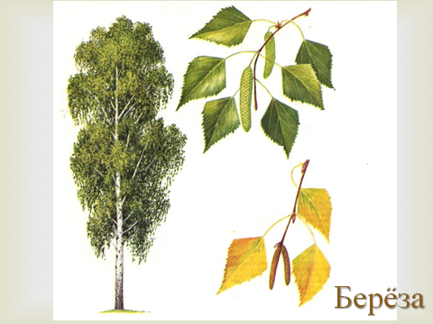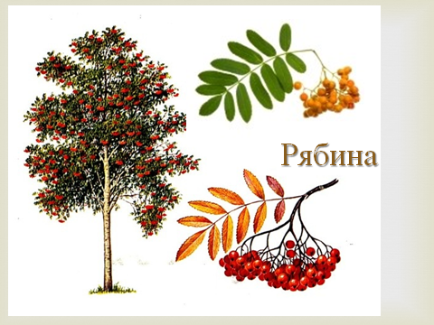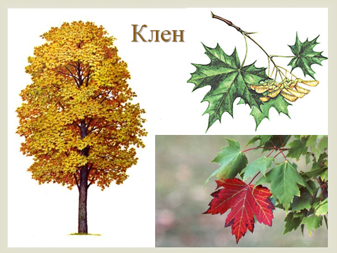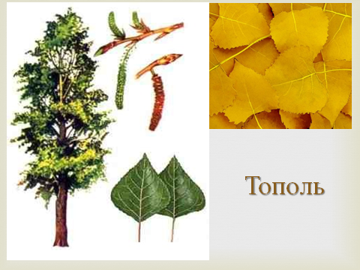

Приложение 2

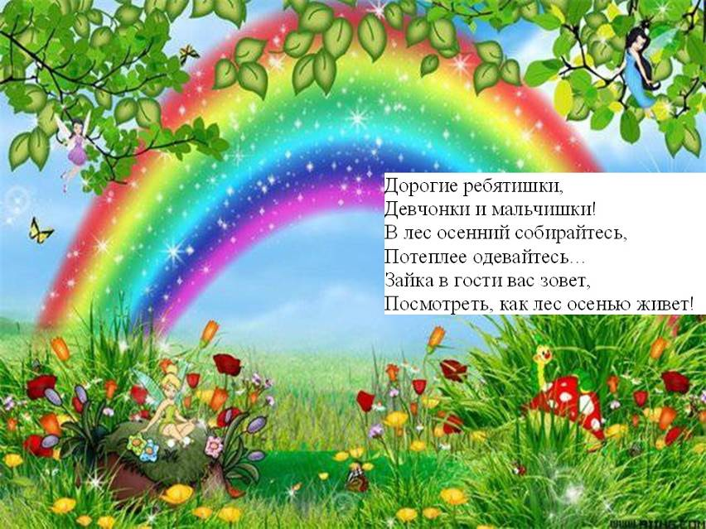

Приложение 3

Осенние листья лиственных растений

|  |  |
| --- | --- |
| Лист дуба | Лист березы |
| Лист рябины | Лист тополя |
| Лист клена | |

Приложение 4

Шаблоны листьев лиственных растений (для раскрашивания).

|  |  |
| --- | --- |
| Лист дуба | Лист березы |
| Лист рябины | Лист клена |
| Лист тополя |  |